Задание 3. Программирование на С++ с использованием классов
(+)
Часть 3.1. Композиция
Разработать и реализовать диаграмму классов для описанных объектов предметной области, используя механизм композиции. Протестировать все методы каждого класса. Все поля классов должны быть скрытыми (private) или защищенными (protected). Методы не должны содержать операций ввода/вывода, за исключением процедуры, единственной задачей которой является вывод информации об объекте на экран.
Объект – товарный вагон. Поля: грузоподъемность вагона, масса находящегося в нем груза и тип груза. Методы: процедура инициализации, процедура вывода параметров вагона на экран, функция расчета процента заполнения вагона и функции, возвращающие значение каждого поля по запросу.
Объект – товарный поезд. Содержит число вагонов в поезде (по умолчанию 0) и сами вагоны. Методы объекта должны позволять: прицепить к хвосту поезда вагон с заданными параметрами, отцепить последний вагон, вывести на экран информацию обо всех вагонах, рассчитать общую грузоподъемность поезда, получить количество вагонов, заполненных более чем наполовину.
В отчете привести диаграмму разработанных классов и объектную декомпозицию.

Объектную декомпозиция.
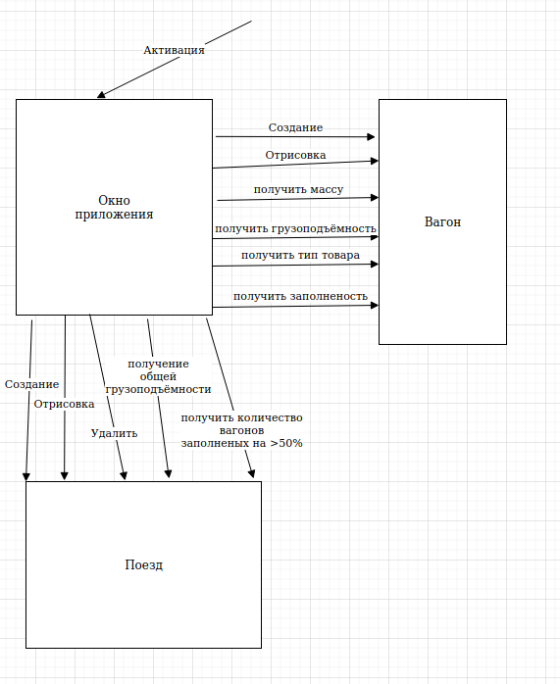

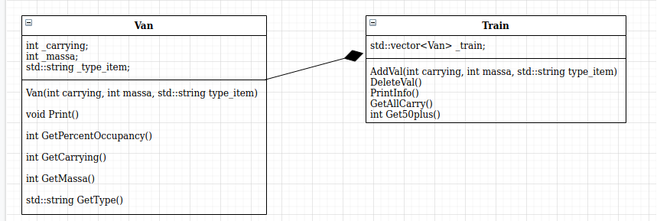
Диаграмма классов

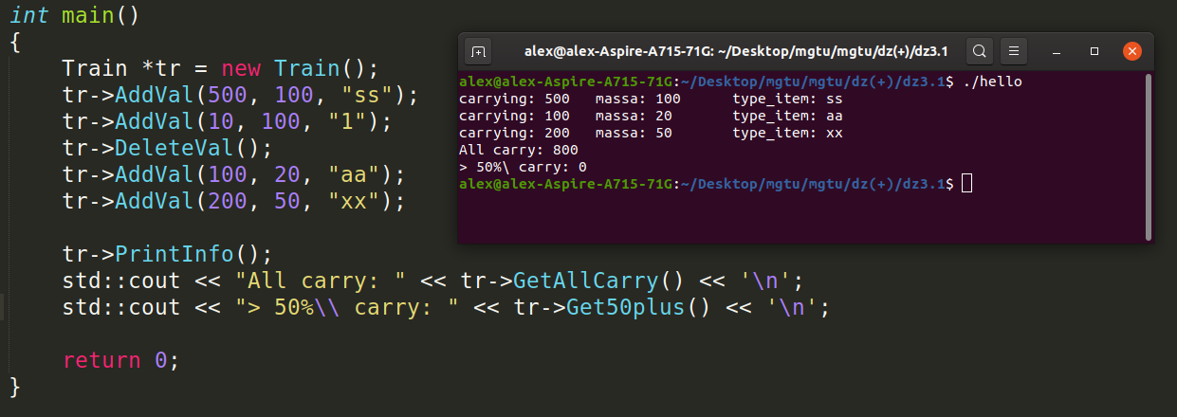

Часть 3.2. Qt. Полиморфное наследование
Разработать программу, содержащую описание трех графических объектов:
изображения букв: С, О, Q.
Реализуя механизм полиморфизма, привести объекты в вертикальное движение по экрану с различными скоростями с отражением от границ экрана.
В отчете привести диаграмму используемых классов Qt и разработанных классов, граф состояний пользовательского интерфейса и объектную декомпозицию.

Диаграмма классов.
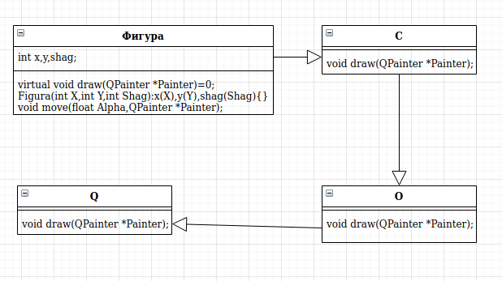

Граф состояний пользовательского интерфейса
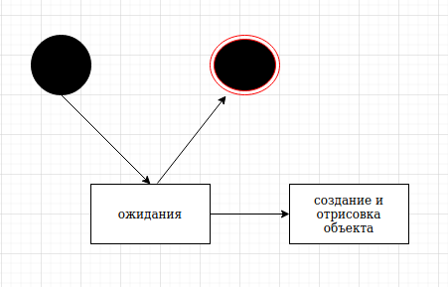

Объектную декомпозицию

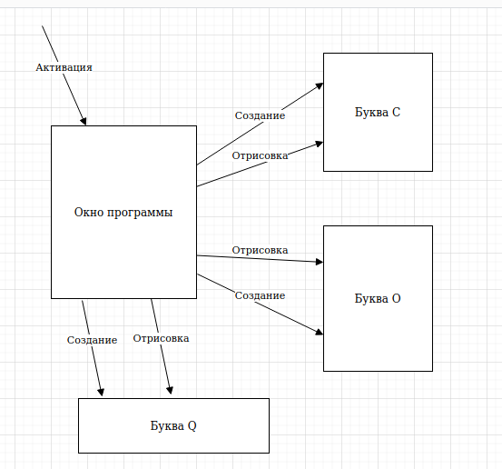

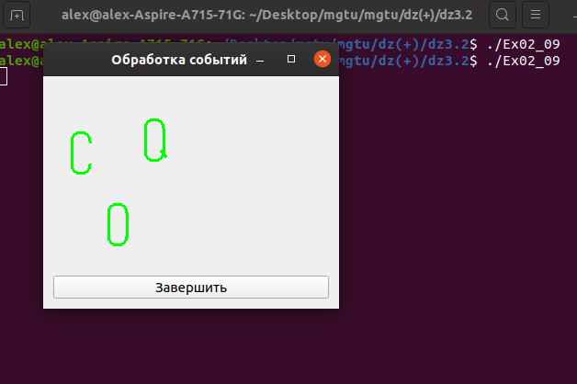

Вывод: В ходе лабораторной работы было разработано 2 программы с использованием языка с++ и фреймворка Qt.

